臺北市內湖區行善里110年母親節活動成果照片
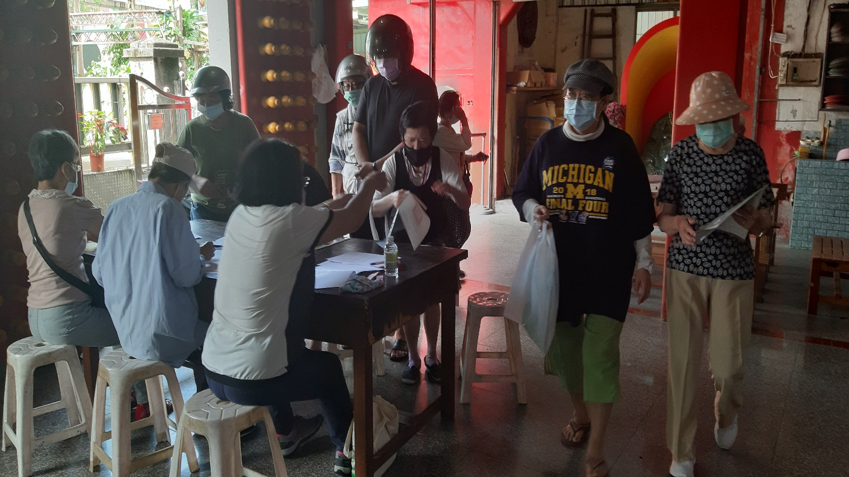

說明：里民排對核對資料(一)。
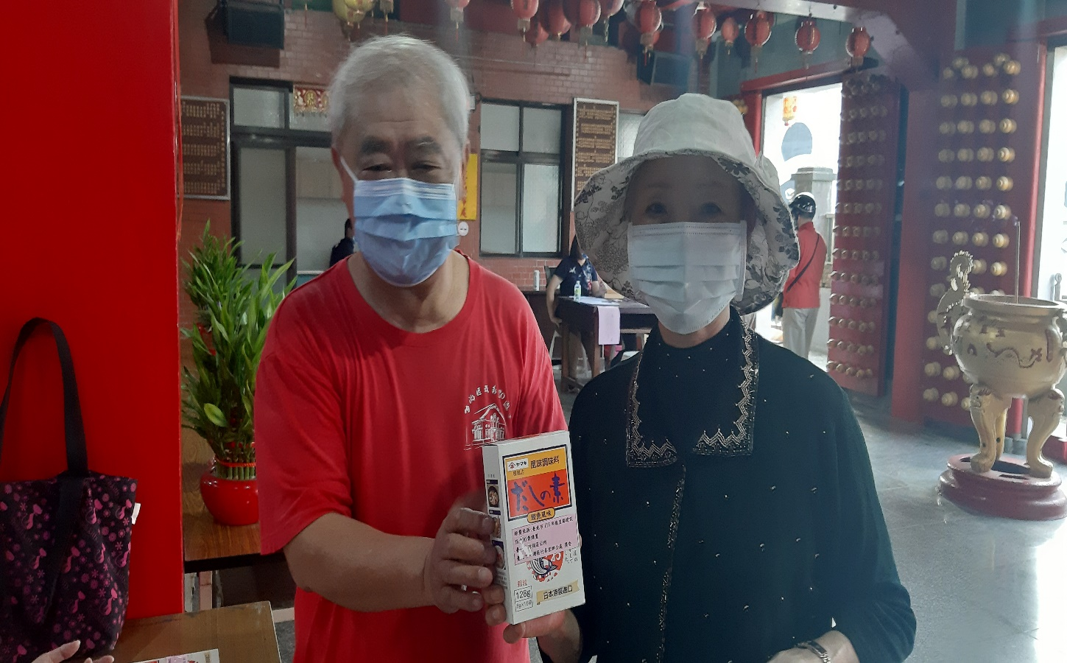

說明:里民領取宣導品(一)

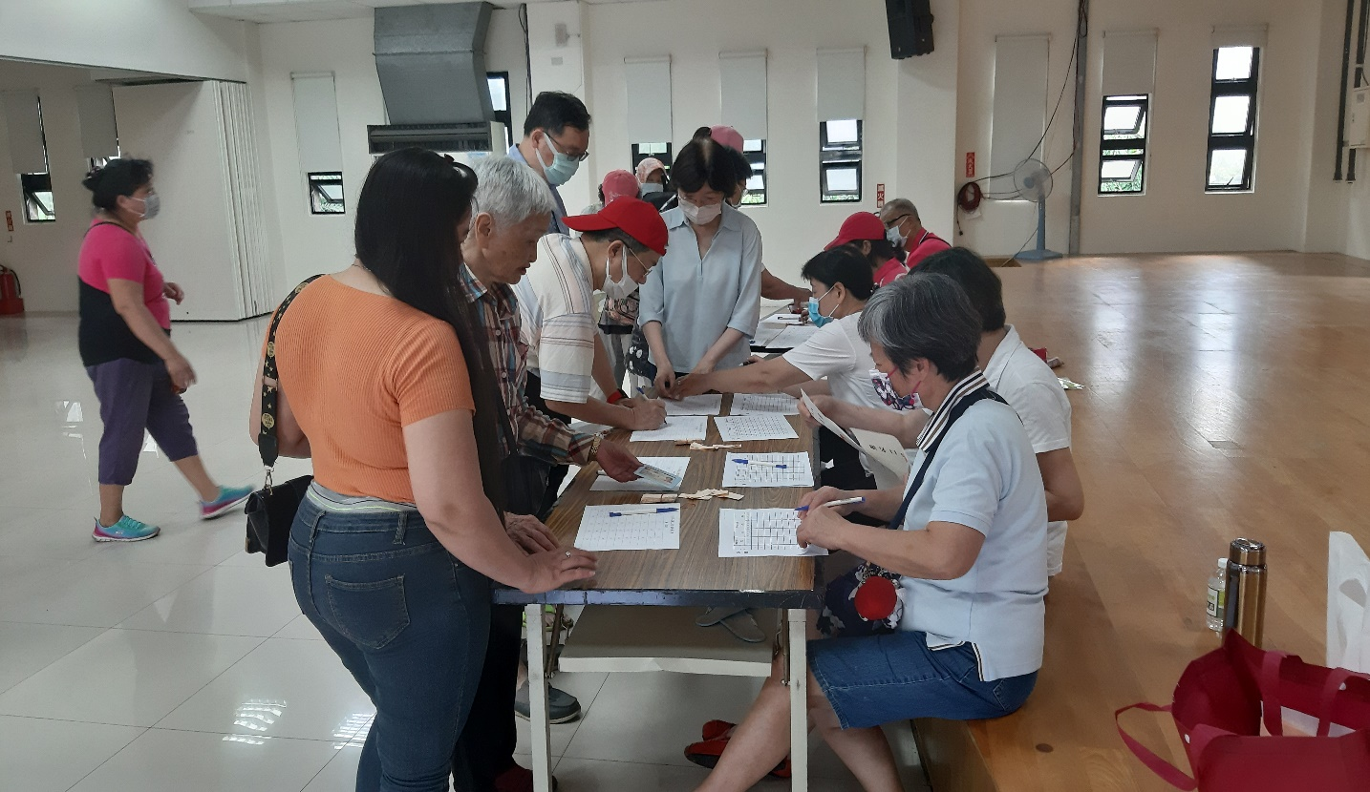

說明：里民排隊核對資料(二)。

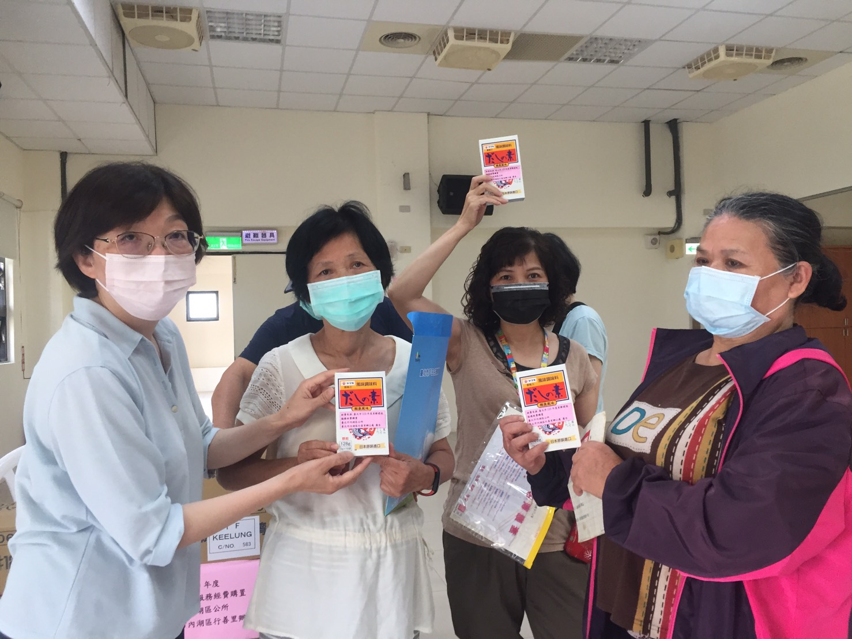

說明：里民領取宣導品(二)
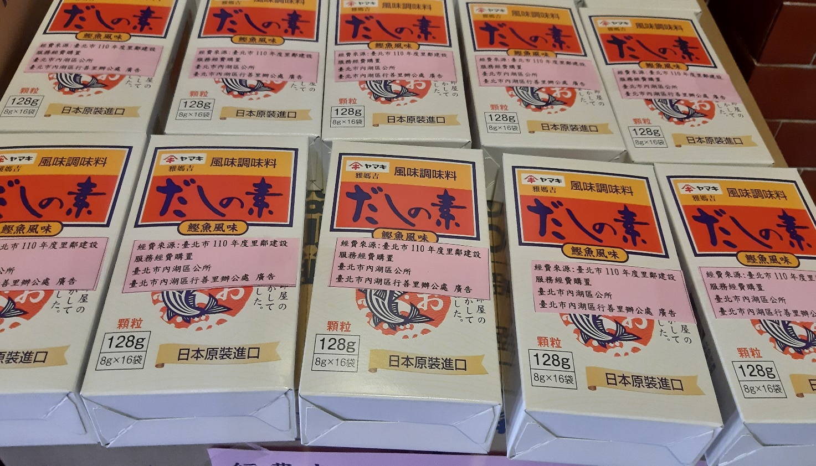

說明：本次活動宣導品(海鮮素)由里鄰建設服務經費購買(一)。

說明：本次活動宣導品(海鮮素)由里鄰建設服務經費購買(二)。
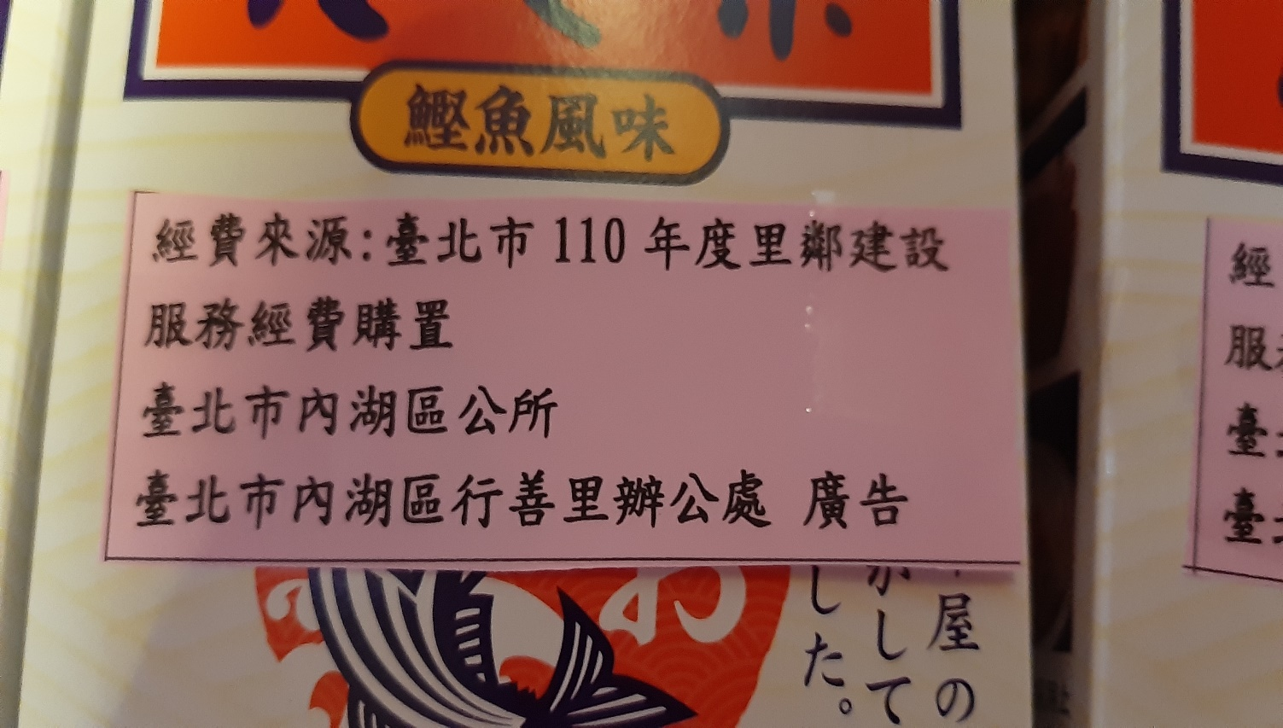

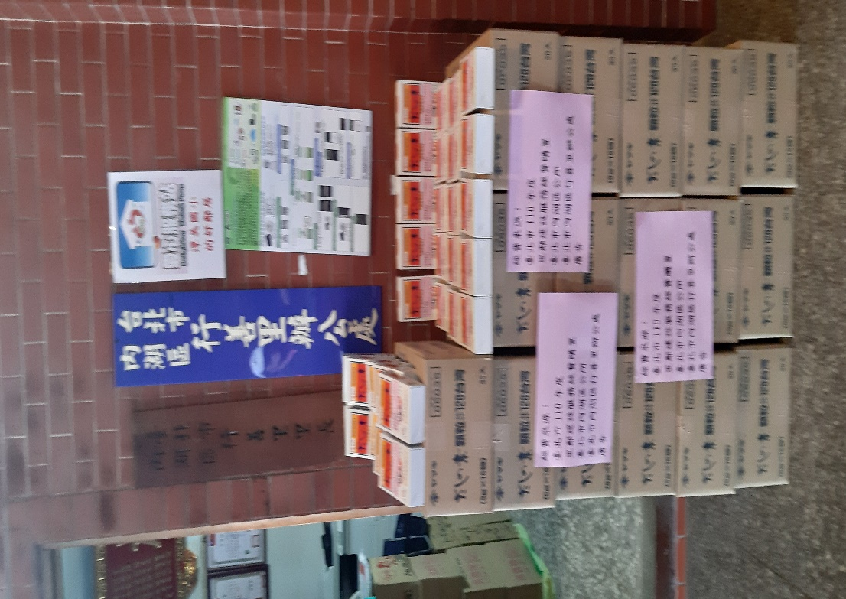

說明：本次活動宣導品(海鮮素)由里鄰建設服務經費購買(三)。
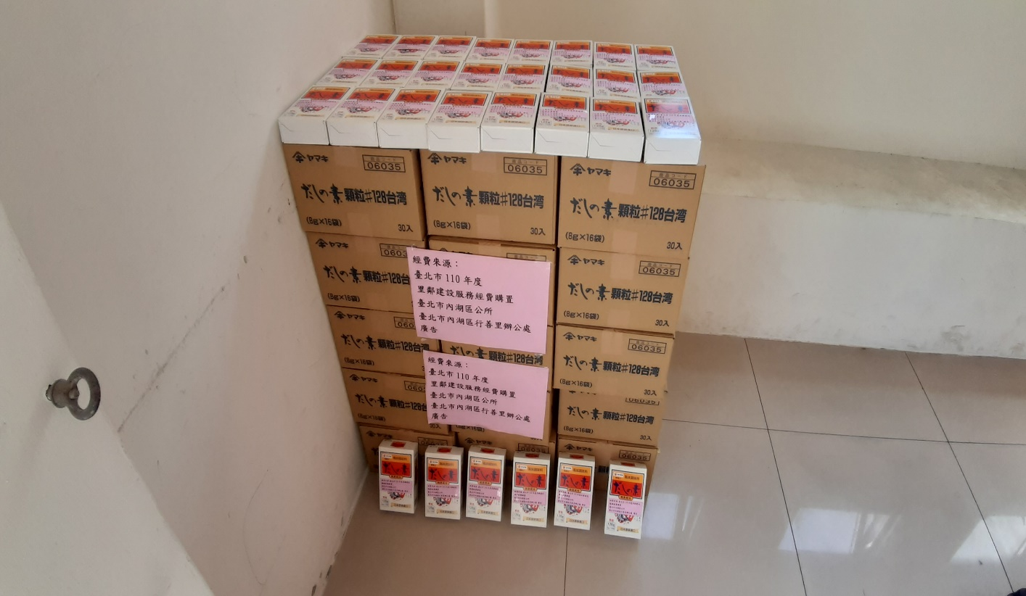

說明：本次活動宣導品(海鮮素)由里鄰建設服務經費購買(四)

